REPORTE DE MECANISMO DE PARTICIPACIÓN MARN

Reporte: julio a diciembre de 2020

Fecha de reporte: 1 de febrero de 2021

A-Identificación general del mecanismo de participación

Nombre del Mecanismo: Comités Locales Ramsar.

Zona geográfica de Incidencia: 49 municipios de los departamentos de Santa Ana, Ahuachapán, Sonsonate, La Paz, San Vicente, Chalatenango. Cabañas, Cuscatlán, San Salvador, San Miguel, Usuluán y La Unión.

Número de participantes: 300 Mujeres 90 Hombres 210

Áera responsable: Dirección General de Ecosistemas y Biodiversidad

B. Reporte de Implementación del mecanismo
Principales acciones
Resultados y conclusiones para el mecanismo.
Fecha | actividades
Julio a diciembre | Reactivación del Comité Interinstitucional del Humedal Cerrón Grande CIHCG ( COALS Y RAMSAR)  Informe de las instituciones sobre el trabajo realizado en la pandemia  En este punto se le pidió a cada institución presente dar a conocer sobre el trabajo que ha realizado como COALS dentro de las instituciones.  PROGRESO a través Francisco Martínez Presidente explico que ellos se encuentran trabajando con la reforestación con plantas junto con CRIPDES. ARDM a través Pedro Ramón Fuentes Representante manifestó sobre el proyecto de reforestación que se está realizando sobre las comunidades y municipios del Cerrón Sur con una reforestación de 50 hectáreas de plantas frutales y forestales.  Se menciono que por la situación de la pandemia se detuvieron algunas actividades a desarrollarse en el territorio.  MARN realizo acciones de control de la vegetación acuática invasora como: construcción de bases de concreto e instalación de cable de acero para impedir el paso de la vegetación acuática a las áreas que fueron priorizadas por su importancia para la pesca, tránsito de habitantes de la Isla (Puerto San Juan) y actividad turística.  Acciones Prioritarias  - Elección de Junta Directiva  - Conocer y aprobar el plan de Comunicaciones del Comité  - Abordar de una manera más frecuentes reuniones virtuales con un promedio de 15 días en hora accesible donde este la mayoría de los miembros de los COALS.
Agosto 2020 | Se recomienda que de alguna manera el MARN evalúe la conveniencia legal de sugerir que las juntas directivas no renovadas se extienda un año más de funcionamiento por las circunstancias actuales del País y el Mundo o se cree un mecanismo virtual valido legalmente.
Octubre- 2020 | Comité Local Ramsar Laguna de Jocotal, Elección de la junta Directiva 2020 -2023, Junta Electa con proceso virtual
 | Elección de la junta Directiva 2020 -2023, Junta Electa con proceso virtual
Acciones del Comité Local Ramsar Complejo Lagunar Guija
Noviembre | 4 | Primera reunión con mesa técnica #YO LIMPIO GUIJA | Involucramiento de comité de humedales en la iniciativa promovida por CLUB ROTARIO  Inicio de recopilación de información para generar una línea base
Noviembre | 11 | Segunda reunión virtual con la participación de presidente de comité Lic. Francisco Saldaña | Compromiso de presentación de plan de trabajo del Comité de Humedales para la búsqueda de alianzas para iniciar con las actividades del plan
Noviembre | 13 | Participación de comité de humedales en #WhiskyTime con Ing. Cesar Barrientos tema: Río Montagua, una tragedia ambiental con solución | Fortalecimiento de capacidades en manejo de recursos hídricos
Noviembre | 18 | Tercera reunión virtual presentación de plan de trabajo del comité por parte del presidente Francisco Saldaña | Dar a conocer la problemática ambiental del sitio Ramsar y las actividades identificadas por el comité para dar respuesta y solución a la problemática ambiental
Noviembre | 25 | Reunión con la meza técnica para dar seguimiento a plan de trabajo | Búsqueda de apoyo de instituciones para investigación científica y financiera para la construcción de letrinas y filtros de agua
Diciembre | 2 | Reunión se complementa la primera fase de integración interinstitucional 10 instituciones participando | Programación de visita al sitio Ramsar para que las instituciones conozcan la problemática
Diciembre | 9 | Gira Ecológica en sitio Ramsar Complejo Lagunar GUIJA | Las instituciones identificaron la problemática ambiental y tuvieron un intercambio con miembros de las comunidades que dieron su punto de vista de la problemática
Diciembre | 12 | Comité participo de Simposio ‘Comunidades limpias y sustentables’ organizado por Club Rotario Santa Tecla | Miembros del comité conocieran experiencia de otros territorios

Principales acciones implementadas por Comité Local Ramsar Los Cobanos
mes | fecha | Acción implementada | Resultado
Octubre | 22 | taller para la conformación del Comité Local Ramsar del sitio Ramsar Complejo Los Cóbanos | se realizó un taller para la conformación del Comité Local Ramsar del Área Natural Protegida Complejo Los Cóbanos, con los actores locales claves que en la actualidad tienen acciones, actividades, obras y proyecto en el ANP, con el apoyo financiero y técnico del Proyecto Regional de Biodiversidad Costera de UICN, en donde también realizamos la Evaluación del Monitoreo de Eficiencia del Manejo del ANP Complejo Los Cóbanos, con la representación y participación de 38 personas de: Alcaldía Municipal de Acajutla y Sonsonate, Policía Nacional Civil (Politur Salinitas), CENDEPESCA, ICMARES-UES, FUNZEL-FIAES, Fundación IRIS-FIAES, ProCosta, ADESCOS de Los Cóbanos (ADESCOSAM), Arca de Noé-El Flor, Los Cobanitos, Santa Águeda, Barra Ciega, Cooperativa de Barra Ciega, Comité de turismo Los Cóbanos, Comité de Protección Civil de Arca de Noé -El Flor, Proyecto Megaptera, COAL Área de Conservación Los Cóbanos, Consultores Actualización Plan de Manejo, Guardarrecursos y personal técnico y jurídico del MARN.  *Presentación de resultados del COAL AC Los Cóbanos saliente,  **Presentación de Propuesta de Actualización de Plan de Manejo,  *** Evaluación del Monitoreo de la eficiencia del Manejo del ANP Complejo Los Cóbanos,  ****Presentación Proyecto Viva Ballena  *****Proyecciones para el AC Los Cóbanos,
18 | noviembre | primera reunión de junta directiva del Comité Local Ramsar, realizado en la oficina del MARN en el ANP Complejo Los Cóbanos | *Inicio de elaboración del reglamento del comité ramsar  **Insumos para elaboración del Plan de trabajo del comité  ***Propuesta para celebración del día de los humedales 2 de febrero de 2021  ---con el financiamiento del Proyecto Regional de Biodiversidad Costera
15 | Diciembre | Participación en asamblea general del comité nacional Ramsar, | Participación en asamblea general del comité nacional Ramsar, con nuestro representante MSc. Oscar Molina, Secretario del Comité Local Ramsar Complejo Los Cóbanos.

NOTA: Debido a la pandemia que afecta nuestro país, los procesos programados como reuniones, capacitaciones e intercambios han sido suspendidos es por tal razón que algunas AC no han podido reunirse y reportado resultados.
Se han realizado comunuicaciones virtuales en la plataforma creada en Whatsaap, se intercambia información y se está al día con la parte de denuncias ambientales.
Procesos de fortalecimiento impulsados:
- Capacitaciones virtuales de Rotario en varios temas de interés como (comunidades limpias y sustentable, Río Montagua una tragedia ambiental con solución)

Principales acciones de coordinación impulsadas
Formar parte de la Mesa técnica # YO LIMPIO LAGO DE GUIJA, impulsado por club Rotario, con participación de Salvanaturas, Comité de Humedales, UES FMOc, UTEC, Mancomunidad de río Lempa, entre otros.

Principales conclusiones y recomendaciones de implementación:
Se ha finalizado la primera fase de integración de instituciones, recopilación de información y acercamiento con las comunidades y el comité de humedales
Se ha dado a conocer el plan de trabajo del comité de humedales y con esta base se pretende en la segunda fase consolidar un plan de acción con el apoyo de más instituciones

Recomendaciones:
Dar seguimiento a mesa técnica, elaborar el plan de acción y el desarrollo de las actividades propuestas.

C- Tercera sección: Medios de verificación:

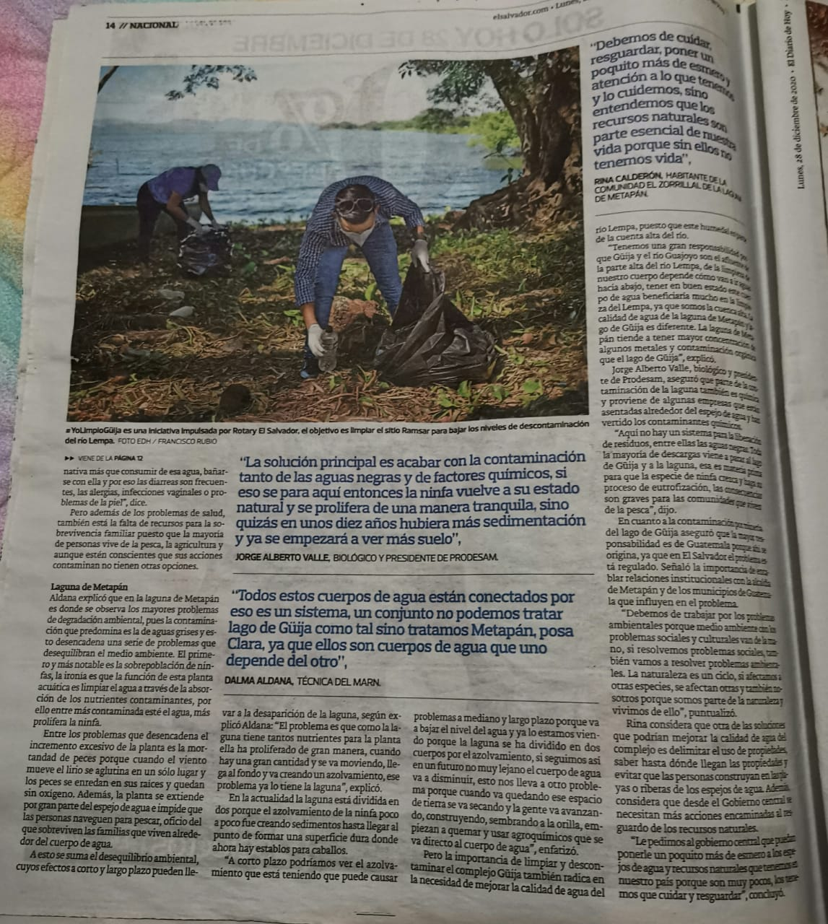

Reportaje del Diario de hoy de campaña de limpieza en Lago de Guija en fecha 9 de diciembre con el apoyo de Club Rotario y Comité de humedales.
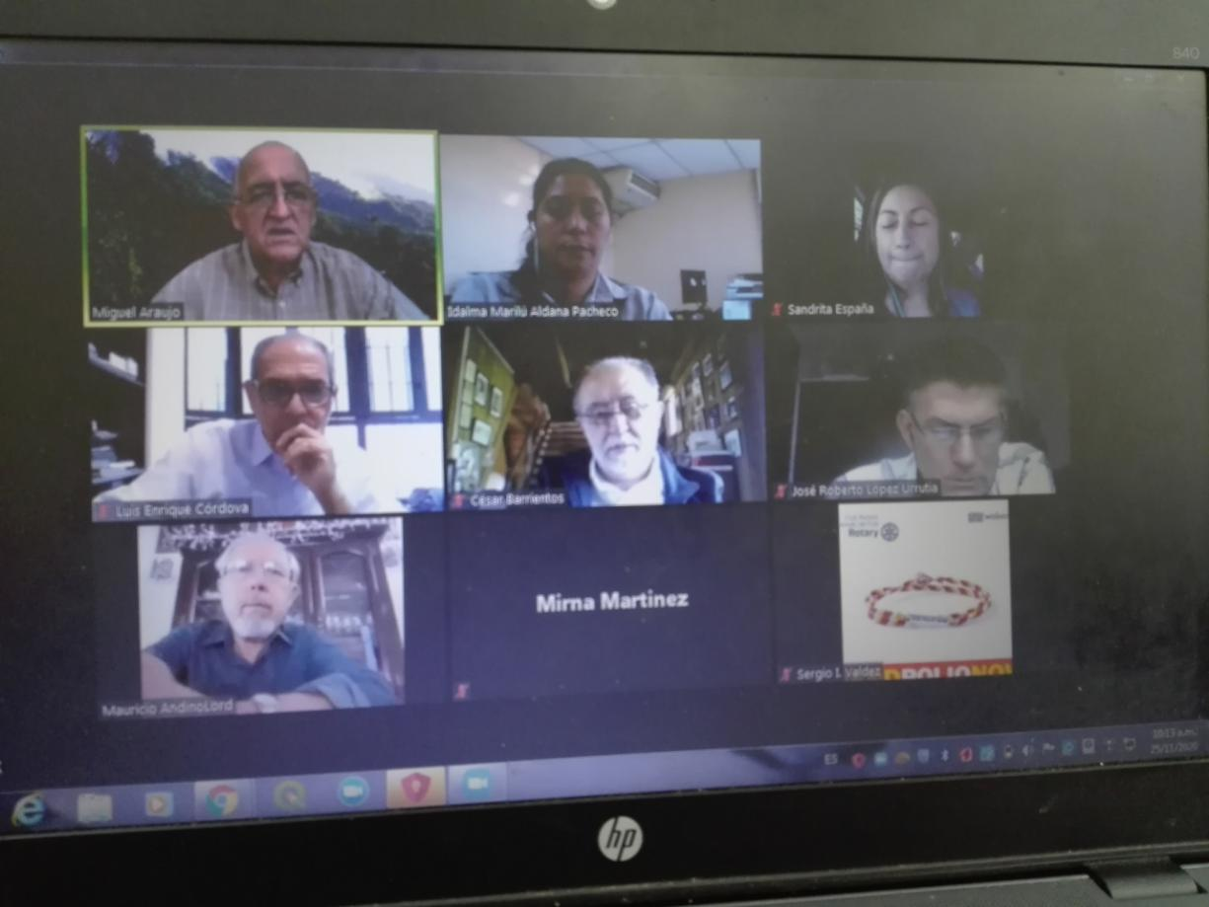
Reunión virtual de mesa técnica #YO LIMPIO LAGO DE GUIJA

Documentación fotográfica: Taller para la conformación del Comité Local Ramsar del sitio Ramsar Complejo Los Cóbanos. 22 de octubre de 2020.
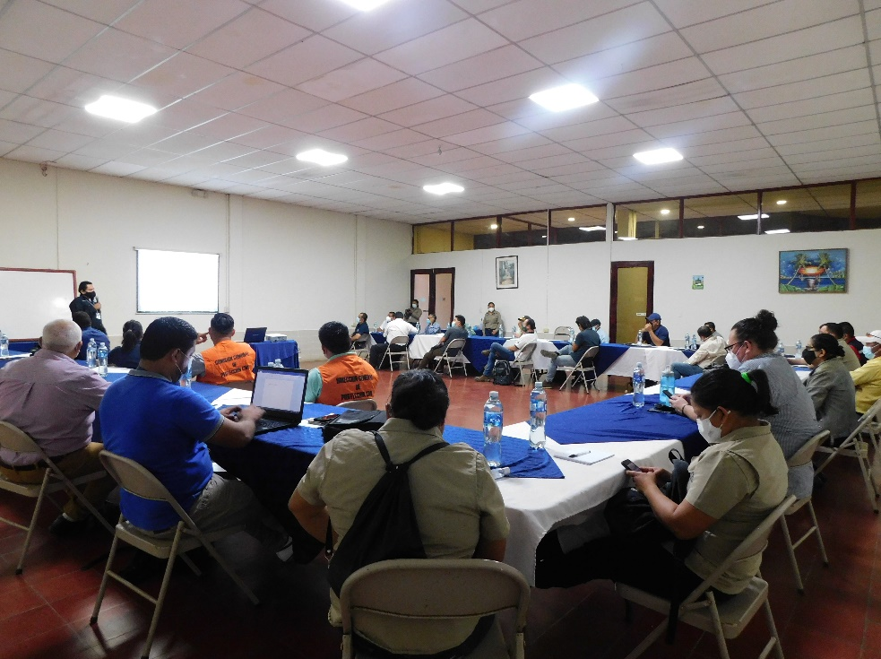
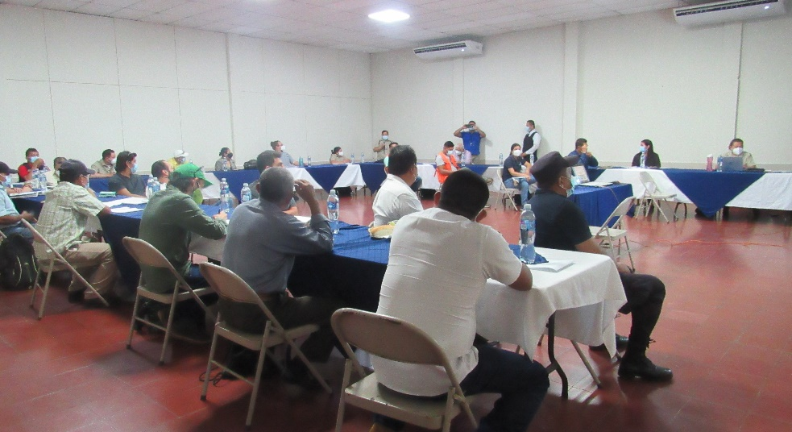
Documentación fotográfica: Taller para la conformación del Comité Local Ramsar del sitio Ramsar Complejo Los Cóbanos. 22 de octubre de 2020.

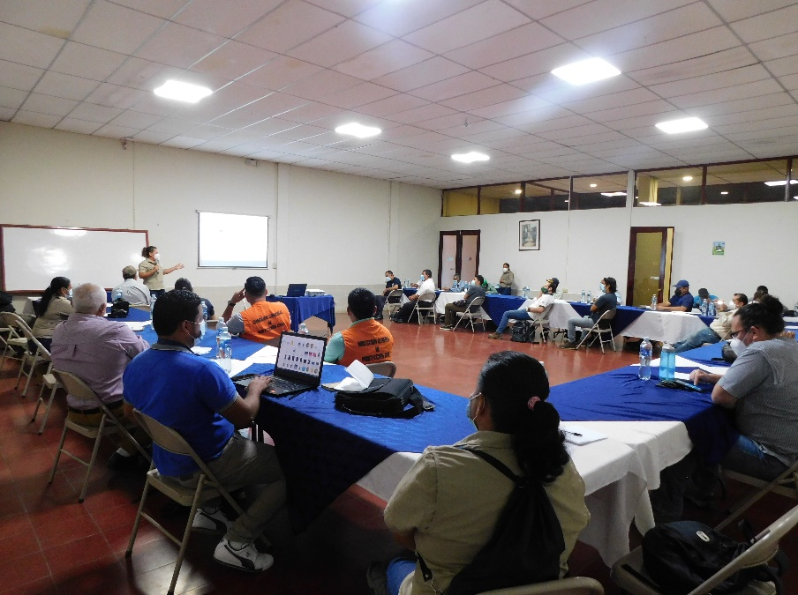
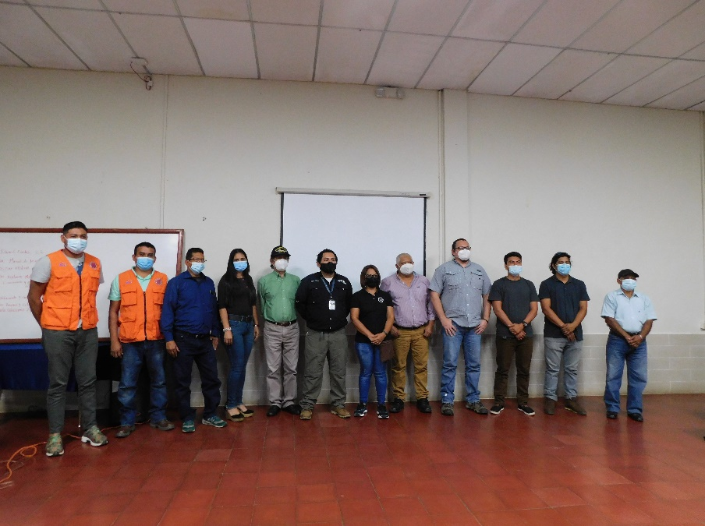
Listado de asistencia: Taller para la conformación del Comité Local Ramsar del sitio Ramsar Complejo Los Cóbanos. 22 de octubre de 2020.
